Titel: Flytte elever fra en lærer til en anden | Kategori:
Sidste opdatering: 29-05-2017 13:16 | Forfatter: Dan
Sprog: Dansk | Nøgleord:

Skal elever flyttes fra én lærer til én anden lærer gøres det på følgende vis.
Vælg Timer på den lærer eleven skal flyttes fra.

Find den elev, eller de elever der skal flyttes til en anden lærer, og sæt et flueben ud for eleven/eleverne. Klik herefter på funktioner og vælg flyt.
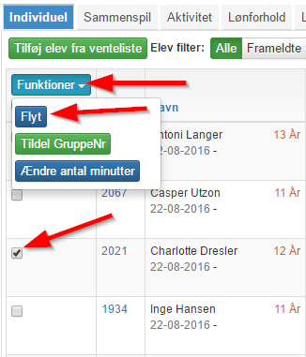

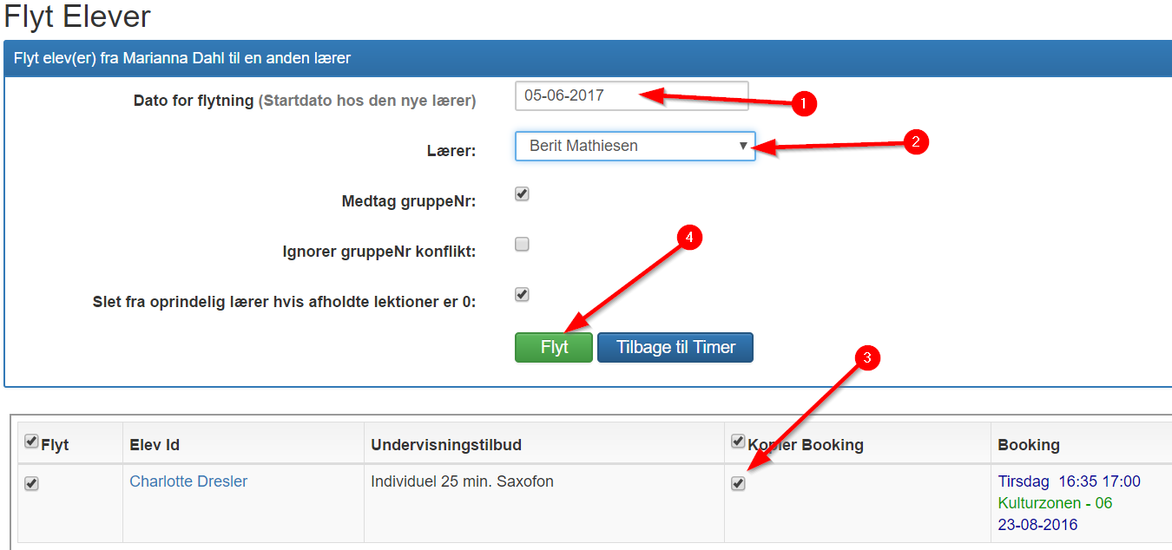
Vælg herefter 1. dato for flytning, 2. læreren eleverne skal flyttes til, og 3. om elevens booking skal kopieres med.

Eleven/eleverne har nu fået tilføjet en slutdato på den lærer eleven/eleverne er flyttet fra.
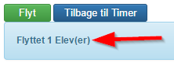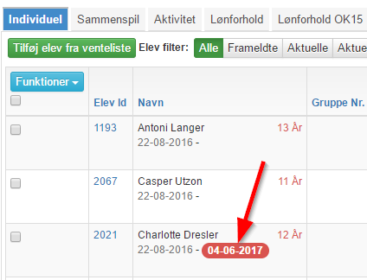

På den nye lærer vil eleven vises med denne besked

sker lærerskift i forbindelse med ny sæson, kan det være hensigtsmæssigt at ”slette” eleven på den ”fejlagtige” lærer. Dette gøres ved at klikke på Funktioner ud for eleven på lærerens timer og vælge slet.

